Beszámoló
Erasmus+ szakmai gyakorlat
2019. július 2-agusztus 2.

Az Erasmus+ program keretében lehetőségem volt Olaszországban, Rómában 1 hónap szakmai gyakorlatot tölteni és megismerni más kultúra konyhaművészetét. Július 2-án indultunk Budapestről repülővel Olaszországba kísérőtanárunkkal, Mojzsis Andreával.
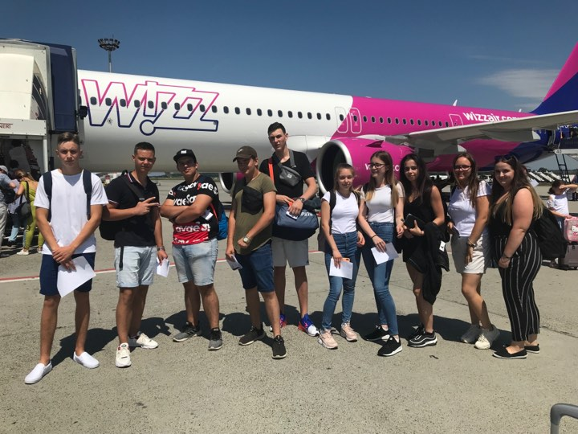

Leszállás után átszálltunk a transzferbuszunkra, ami elvitt minket a Terminire. Terminiről metróval mentünk tovább Ottaviano megállóig, ami csak pár percre volt a szállásunktól, a Hotel Amaliatól. Érkezésünk után mindenki megnyugtatta szüleit, hogy épségben megérkeztünk. Tanárnővel elmentünk este sétálni és vacsorázn,i ami nagyon jól sikerült.
Következő nap reggel elmentünk a munkahelyünkre bemutatkozni, az Ergife Palace Hotelbe, ami metróval 4 megállóra volt a szállásuktól. Maga a szálloda egy konferenciahotel, amely gyönyörű környezetben van. Megismerkedtünk a személyzettel és a konyhán a közvetlen kollégákkal. A tanulófelelős kolléga (Claudiu) körbevezetett minket az étteremben és bemutatta a konyhát, ahol dolgoztunk. Én két osztálytársammal a tésztakonyhán dolgoztam Giovanna Picarello irányítása alatt.
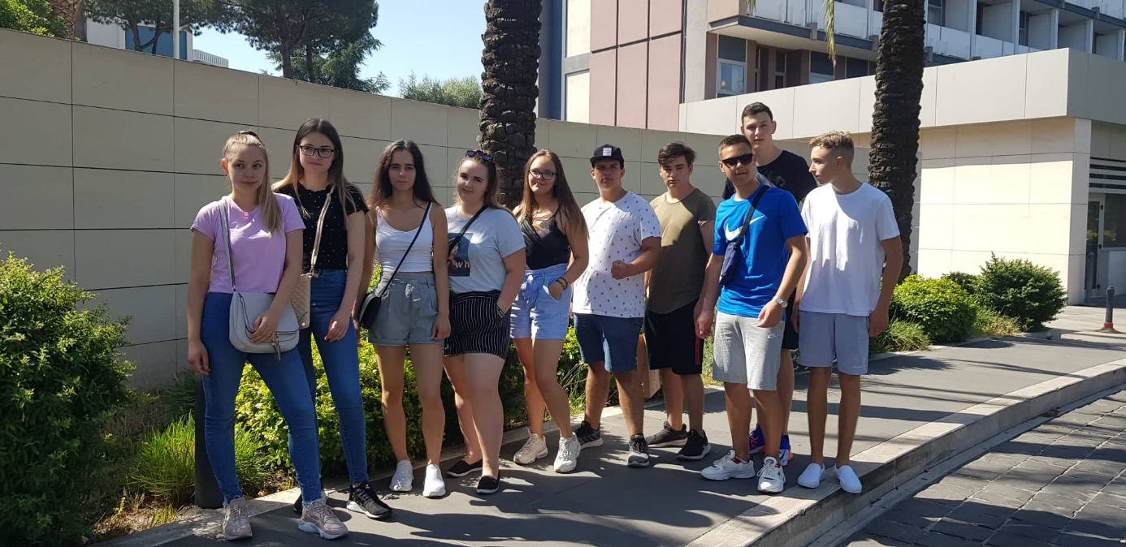
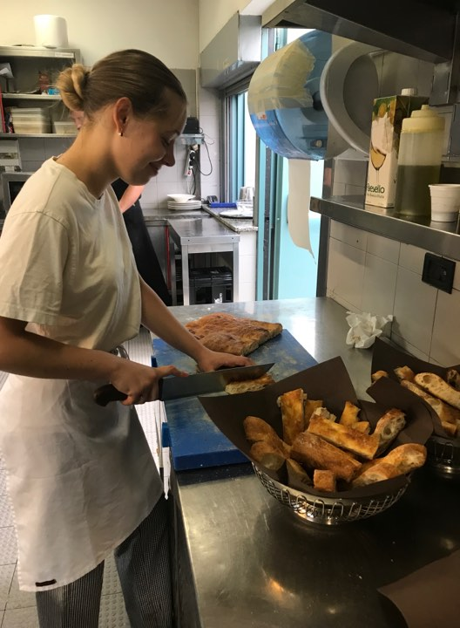

A munkaidőnk reggel 9-től délután 2-ig tartott. Sokat tanultunk oktatóinktól, viszonzásul magyarul tanítottuk őket. Szabadidőnkben legtöbbször a város kulturális nevezetességeivel ismerkedtünk meg. Szabadnapokon elmentünk Anzióba a tengerpartra fürdeni.
Az egy hónap először hosszúnak tűnt, de gyorsan elszaladt, azért az utolsó napokban már nagyon honvágyunk volt. Végre eljött az utazás napja elindultunk a repülőtérre és egy kis késéssel, de hazaérkeztünk Magyarországra.
Gáspár Emese 10/C osztályos tanuló

